
588,- 433,- 453,-

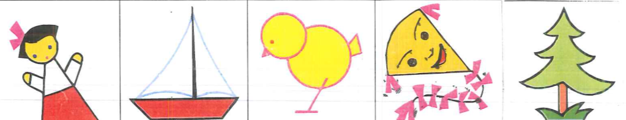
798,- 907,- 1598,- 1329,-
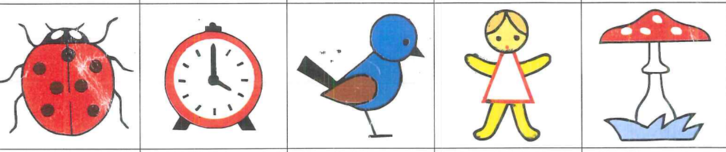
230,- 195,- 1086,- 2011,- 559,-
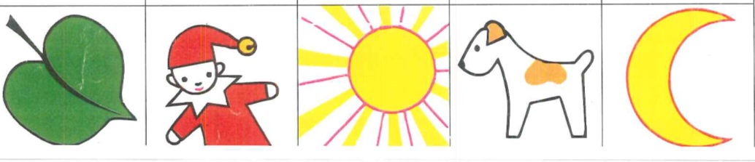
2262,- 1965,- 811,-


456,- 708,- 898,- 430,- 525,-

